中国科学技术大学物理实验报告
安全科学与工程系 07级 姓名：付峻江 学号：PB07013223

实验题目：PN结正向压降温度特性的研究 85
实验目的：
- 了解PN结正向压降随温度变化的基本关系式。
- 在恒流供电条件下，测绘PN结正向压降随温度变化曲线，并由此确定其灵敏度和被测PN结材料的禁带宽度。
- 学习用PN结测温的方法。
实验原理：
理想PN结的正向电流I_{F}和压降V_{F}存在如下近似关系
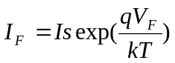 （1）
其中q为电子电荷；k为波尔兹曼常数；T为绝对温度；Is为反向饱和电流，它是一个和PN结材料的禁带宽度以及温度等有关的系数，可以证明
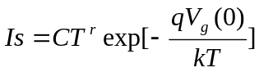 （2）
（注：（1），（2）式推导参考 刘恩科 半导体物理学第六章第二节）
其中C是与结面积、掺质浓度等有关的常数：r也是常数；V_{g}(0)为绝对零度时PN结材料的导带底和价带顶的电势差。
将（2）式代入（1）式，两边取对数可得
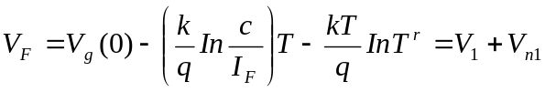 （3）
其中
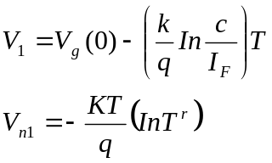
这就是PN结正向压降作为电流和温度函数的表达式，它是PN结温度传感器的基本方程。令I_{F}=常数，则正向压降只随温度而变化，但是在方程（3）中，除线性项V₁外还包含非线性项V_{n1}项所引起的线性误差。
设温度由T₁变为T时，正向电压由V_{F1}变为V_{F}，由（3）式可得
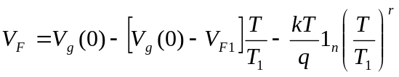 （4）
按理想的线性温度影响，VF应取如下形式：
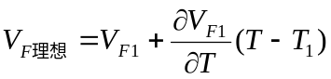 （5）
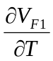等于T₁温度时的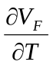值。
由（3）式可得
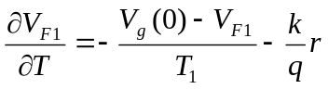 （6）
所以
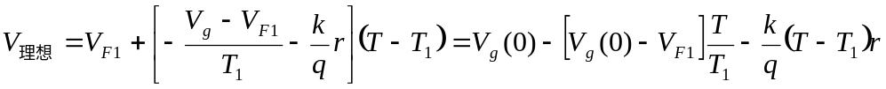 （7）
由理想线性温度响应（7）式和实际响应（4）式相比较，可得实际响应对线性的理论偏差为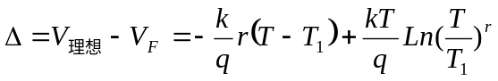 （8）
设T₁=300°k，T=310°k，取r=3.4*,由（8）式可得∆=0.048mV，而相应的V_{F}的改变量约20mV，相比之下误差甚小。不过当温度变化范围增大时，V_{F}温度响应的非线性误差将有所递增，这主要由于r因子所致。
综上所述，在恒流供电条件下，PN结的V_{F}对T的依赖关系取决于线性项V₁，即正向压降几乎随温度升高而线性下降，这就是PN结测温的依据。必须指出，上述结论仅适用于杂质全部电离、本征激发可以忽略的温度区间(对于通常的硅二极管来说，温度范围约-50℃—150℃)。如果温度低于或高于上述范围时，由于杂质电离因子减小或本征载流子迅速增加；V_{F}—T关系将产生新的非线性，这一现象说明V_{F}—T的特性还随PN结的材料而异，对于宽带材料（如GaAs）的PN结，其高温端的线性区则宽；而材料杂质电离能小（如Insb）的PN结，则低温端的线性范围宽，对于给定的PN结，即使在杂质导电和非本征激发温度范围内，其线性度亦随温度的高低而有所不同，这是非线性项V_{n1}引起的，由V_{n1}对T的二阶导数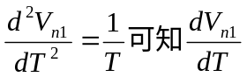的变化与T成反比，所以V_{F}-T的线性度在高温端优于低温端，这是PN结温度传感器的普遍规律。此外，由（4）式可知，减小I_{F}，可以改善线性度，但并不能从根本上解决问题，目前行之有效的方法大致有两种：
1、对管的两个be结（将三极管的基极与集电极短路与发射极组成一个PN
结），分别在不同电流I_{F1}，I_{F2}下工作，由此获得两者电压之差（V_{F1}- V_{F2}）与温度成线性函数关系，即
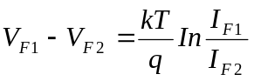
由于晶体管的参数有一定的离散性，实际与理论仍存在差距，但与单个PN结相比其线性度与精度均有所提高，这种电路结构与恒流、放大等电路集成一体，便构成集成电路温度传感器。
- Okira Ohte等人提出的采用电流函数发生器来消除非线性误差。由（3）式可知，
非线性误差来自T^{r}项，利用函数发生器，使I_{F}比例于绝对温度的r次方，则V_{F}—T的线性理论误差为∆=0，实验结果与理论值颇为一致，其精度可达0.01℃。

实验装置：
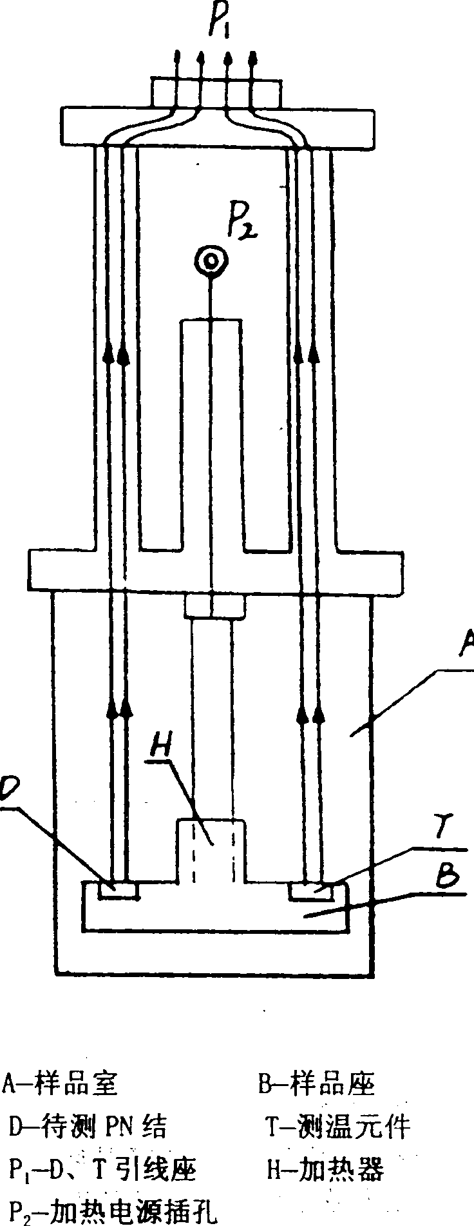
实验系统由样品架和测试仪两部分组成。样品架的结构如图所示，其中A为样品室，是一个可卸的筒状金属容器，筒盖内设橡皮0圈盖与筒套具相应的螺纹可使用两者旋紧保持密封，待测PN结样管（采用3DG6晶体管的基极与集电极短接作为正级，发射极作为负极，构成一只二极管）和测温元件（AD590）均置于铜座B上，其管脚通过高温导线分别穿过两旁空芯细管与顶部插座P₁连接。加热器H装在中心管的支座下，其发热部位埋在铜座B的中心柱体内，加热电源的进线由中心管上方的插孔P₂引入，P₂和引线（高温导线）与容器绝缘，容器为电源负端，通过插件P₁的专用线与测试仪机壳相连接地，并将被测PN结的温度和电压信号输入测试仪。测试仪由恒流源、基准电源和显示等单元组成。恒流源有两组，其中一组提供I_{F}，电流输出范围为0-1000μA连续可调，另一组用于加热，其控温电流为0.1-1A，分为十档，逐档递增或减0.1A，基准电源亦分两组，一组用于补偿被测PN结在0℃或室温T_{R}时的正向压降V_{F}（0）或V_{F}（T_{R}），可通过设置在面板上的“∆V调零”电位器实现∆V=0，并满足此时若升温，∆V<0；若降温，则∆V>0，以表明正向压降随温度升高而下降。另一组基准电源用于温标转换和校准，因本实验采用AD590温度传感器测温，其输出电压以1mV/°k正比于绝对温度，它的工作温度范围为218.2—423.2°k（即-55—150℃），相输出电压为218.2—423.2mV。要求配置412位的LED显示器，为了简化电路而又保持测量精度，设置了一组273.2mV（相当于AD590在0℃时的输出电压）的基准电压，其目的是将上述的绝对温标转换成摄氏温标。则对应于-55—150℃的工作温区内，输给显示单元的电压为-55—150mV。便可采用量程为±200.0mV的31/2位LED显示器进行温度测量。另一组量程为±1000mV的31/2位LED显示器用于测量I_{F}，V_{F}和∆V，可通过“测量选择”开关来实现。
测量的框图如下所示
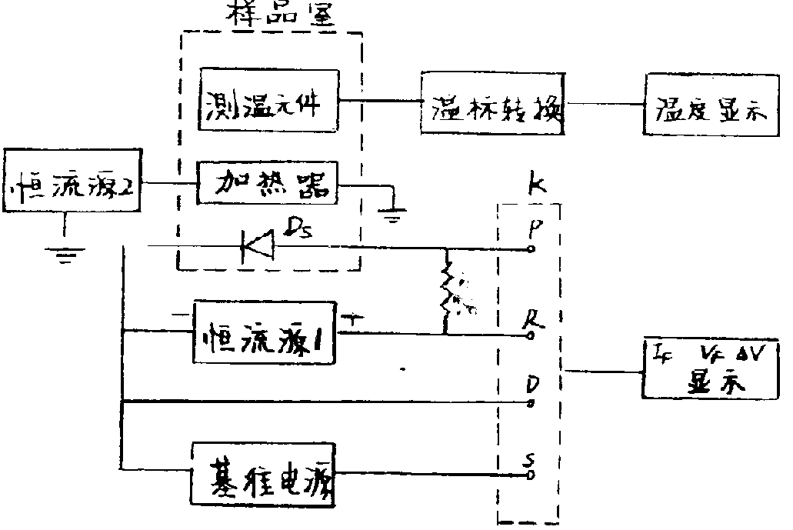
D_{S}为待测PN结：R_{S}为I_{F}的取样电阻；开关k起测量选择与极性变换作用，其中R、P测I_{F}；P、D测V_{F}；S、P测∆V。

实验方法与内容
- 实验系统检查与连接
- 取下样品室的简套（左手扶筒盖，右手扶筒套顺时针旋转），查待测PN结管和测温元
件应分放在铜座的左、右两侧圆孔内，其管脚不与容器接触，然后放好筒盖内的橡皮0圈，装上筒套。0圈的作用是当样品室在冰水中进行降温时，以防止冰水渗入室内。
- 控温电流开关应放在“关”位置，此时加热指示灯不亮。接上加热电源线和信号传输线。
两者连线均为直插式，在连接信号线时，应先对准插头与插座的凹凸定位标记，再按插头的紧线夹部位，即可插入。而拆除时，应拉插头的可动外套，决不可鲁莽左右转动，或操作部位不对而硬拉，否则可能拉断引线影响实验。
实验仪器线路已接好，由老师演示，同学们无需再调。
- V_{F}（O）或V_{F}（T_{R}）的测量和调零
将样品室埋入盛有冰水（少量水）的杜瓦瓶中降温，开启测试仪电源（电源开关在机
箱后面，电源插座内装保险丝），预热数分钟后，将“测量选择”开关（以下简称K）拨到I_{F}，由“I_{F}调节”使I_{F}=50μA，待温度冷却至0℃时，将K拨到V_{F}，记下V_{F}（0）值，再将K置于∆V，由“∆V调零”使∆V=0。
本实验的起始温度T_{S}从室温T_{R}开始，只测Si管，按上述所列步骤，测量V_{F}（T_{R}）并使∆V=0。
- 测定∆V—T曲线
取走冰瓶，开启加热电源（指示灯即亮），逐步提高加热电流进行变温实验，并记录对
应的∆V和T，至于∆V、T的数据测量，可按∆V每改变10或15mV立即读取一组∆V、T，这样可以减小测量误差。应该注意：在整个实验过程中，升温速率要慢。且温度不宜过高，最好控制在120℃左右。
- 求被测PN结正向压降随温度变化的灵敏度S（mv/℃）。作∆V—T曲线（使用Origin软件工具），其斜率就是S。
（1）
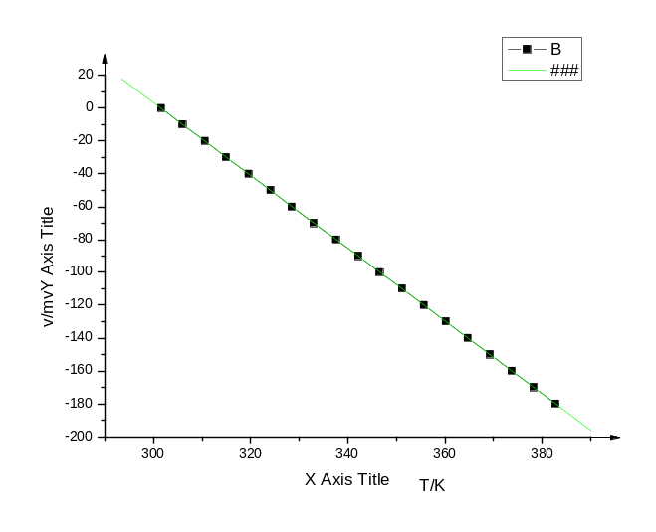
升温时的∆V—T曲线
斜率S=-2.21418
（2）
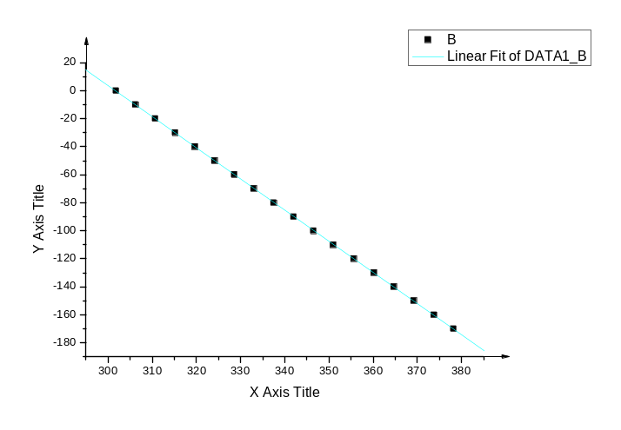
降温时的∆V—T曲线
斜率S= -2.22243
- 估算被测PN结材料硅的禁带宽度E_{g}(0)=qV_{g}(0)电子伏。根据（6）式，略去非线性，可得
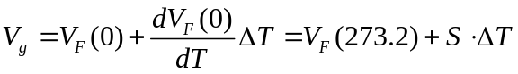
∆T=-273.2°K，即摄氏温标与凯尔文温标之差。将实验所得的E_{g}（0）与公认值E_{g}（0）=1.21电子伏比较，求其误差。
- 升温时
S=-2.214 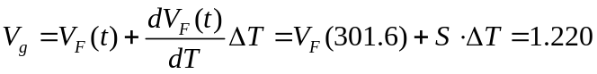
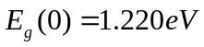 误差为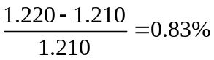
- 降温时
S=-2.222 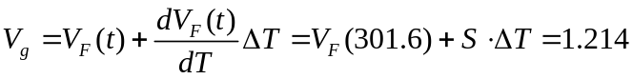
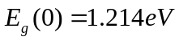 误差为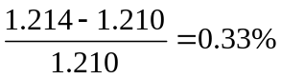
- 数据记录(按如下格式记录数据)
实验起始温度T_{S}= 28.4 ℃
工作电流 I_{F}= 50μA
起始温度为T_{S}时的正向压降V_{F}（T_{S}）=500 mV
控温电流A | ∆V= V_{F}（T）- V_{F}（T_{S}）mv | t℃（升） | t℃（降）
0 | 0 | 28.4 | 28.6
0.2 | -10 | 32.8 | 33.0
0.2 | -20 | 37.4 | 37.5
0.3 | -30 | 41.8 | 42.0
0.3 | -40 | 46.4 | 46.5
0.3 | -50 | 50.9 | 50.9
0.3 | -60 | 55.3 | 55.4
0.3 | -70 | 59.8 | 59.8
0.3 | -80 | 64.4 | 64.3
0.3 | -90 | 69.0 | 68.8
0.3 | -100 | 73.4 | 73.3
0.3 | -110 | 78.0 | 77.8
0.3 | -120 | 82.5 | 82.43
0.4 | -130 | 87.0 | 87.0
0.4 | -140 | 91.5 | 91.5
0.4 | -150 | 96.1 | 96.0
0.4 | -160 | 100.6 | 100.6
0.4 | -170 | 105.1 | 105.0
0.4 | -180 | 109.6

思考题
- 测V_{F}（0）或V_{F}（T_{R}）的目的何在？为什么实验要求测∆V—T曲线而不是V_{F}—T曲线？
答：因为在计算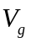的过程中需要用得到V_{F}（0）或V_{F}（T_{R}）的值，所以要测。在实验中只需要测出S即可，用∆V比用V方便,而且测出的S值更准确。

测∆V—T曲线为何按∆V的变化读取T，而不是按自变量T取∆V？
答：因为∆V可以根据需要随意调节其值,而T大多处于动态,其值不易方便控制,测出来的职业不准确,故测∆V—T曲线按∆V的变化读取T，而不是按自变量T取∆V

实验报告不错,但是我有一个疑问,你和朱超同学的试验报告为什么格式一样啊!?

